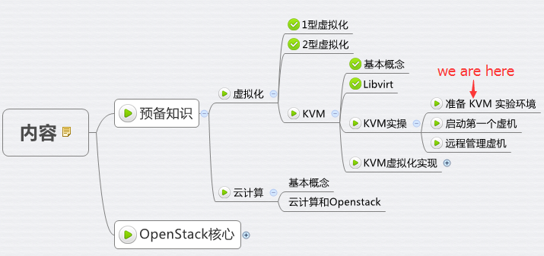

KVM 是 OpenStack 使用最广泛的 Hypervisor，本节介绍如何搭建 KVM 实验环境

**安装 KVM**

上一节说了，KVM 是 2 型虚拟化，是运行在操作系统之上的，所以我们先要装一个 Linux。Ubuntu、Redhat、CentOS 都可以，这里我们以 Ubuntu14.04 为例。

基本的 Ubuntu 操作系统装好之后，安装 KVM 需要的包

|  |  |
| --- | --- |
| 1 | $ sudo apt-get install qemu-kvm qemu-system libvirt-bin virt-manager bridge-utils vlan |

 通过这些安装包我们顺便复习一下上一节介绍的 KVM 的相关知识。

1. qemu-kvm 和 qemu-system 是 KVM 和 QEMU 的核心包，提供 CPU、内存和 IO 虚拟化功能
2. libvirt-bin 就是 libvirt，用于管理 KVM 等 Hypervisor
3. virt-manager 是 KVM 图形化管理工具
4. bridge-utils 和 vlan，主要是网络虚拟化需要，KVM 网络虚拟化的实现是基于 linux-bridge 和 VLAN，后面我们会讨论。

Ubuntu 默认不安装图形界面，手工安装一下

|  |  |
| --- | --- |
| 1  2  3 | sudo apt-get install xinit  sudo apt-get install gdm  sudo apt-get install kubuntu-desktop |

 apt 默认会到官网上去下载安装包，速度很慢，我们可以使用国内的镜像站点。

配置/etc/apt/sources.list

|  |  |
| --- | --- |
| 1  2  3  4  5  6  7  8  9  10 | deb http://mirrors.163.com/ubuntu/ trusty main restricted universe multiverse  deb http://mirrors.163.com/ubuntu/ trusty-security main restricted universe multiverse  deb http://mirrors.163.com/ubuntu/ trusty-updates main restricted universe multiverse  deb http://mirrors.163.com/ubuntu/ trusty-proposed main restricted universe multiverse  deb http://mirrors.163.com/ubuntu/ trusty-backports main restricted universe multiverse  deb-src http://mirrors.163.com/ubuntu/ trusty main restricted universe multiverse  deb-src http://mirrors.163.com/ubuntu/ trusty-security main restricted universe multiverse  deb-src http://mirrors.163.com/ubuntu/ trusty-updates main restricted universe multiverse  deb-src http://mirrors.163.com/ubuntu/ trusty-proposed main restricted universe multiverse  deb-src http://mirrors.163.com/ubuntu/ trusty-backports main restricted universe multiverse |

 然后执行下面命令更新安装包 index

|  |  |
| --- | --- |
| 1 | # apt update |

Redhat 和 CentOS 安装相对简单，安装过程中选择虚拟化和图形组件就可以了。

小窍门：Ubuntu 默认是不允许 root 通过 ssh 直接登录的，可以修改 /etc/ssh/sshd_config，设置

|  |  |
| --- | --- |
| 1 | PermitRootLogin yes |

 然后重启 ssh 服务即可

|  |  |
| --- | --- |
| 1  2  3 | # service ssh restart  ssh stop/waiting  ssh start/running, process 27639 |

**在虚拟机上做实验**

作为 2型虚拟化的 KVM，是支持虚拟化嵌套，这使得我们可以在虚拟机中实验 KVM。 比如我在 VMWare Workstation 中安装了一个 Ubuntu14.04 的虚拟机，为了能让 KVM 能创建 嵌套的虚机，要把 CPU 的虚拟化功能打开。如下图在 VMWare 中设置以下 CPU 的模式

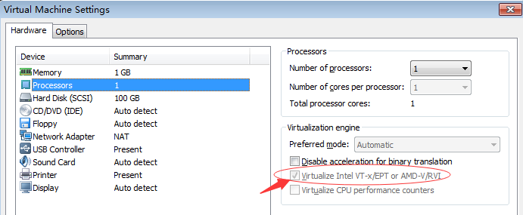

http://ipaiban.com/js/ueditor/themes/default/images/spacer.gifUbuntu 启动后，用以下命令确认 CPU 支持虚拟化

|  |  |
| --- | --- |
| 1  2 | # egrep -o '(vmx|svm)' /proc/cpuinfo  # vmx |

 确认 Libvirtd 服务已经启动

|  |  |
| --- | --- |
| 1  2 | # service libvirt-bin status  libvirt-bin start/running, process 1478 |

KVM 准备就绪，下一节我们将创建虚拟机